Bogotá D,C. 26 de febrero de 2019
ATT: PAGOS DAVIVIENDA, Señor padre de familia y/o acudiente:
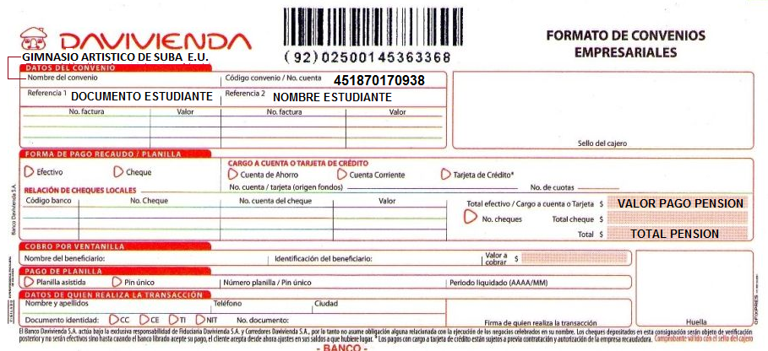
Recuerde que para realizar el pago de pensiones, el colegio cuenta con el servicio bancario de DAVIVIENDA, por tanto para realizar dichos pagos usted puede hacerlo por medio del depósito en caja con el volante de recaudo empresarial completándolo con los siguientes datos:
O por PAGO VIRTUAL: En nuestra página web www.gimnasioartisticodesuba.edu.co encontrara el paso a paso para el pago a través de Davivienda.com si tiene cuenta en Davivienda o si tiene cuenta en otro banco. Al finalizar la transacción enviar pantallazo del pago al correo secretaria@gimnasioartisticodesuba.edu.co o mediante DATAFONO: En secretaria del colegio recibimos tarjetas débito y crédito.
IMPORTANTE: las fechas establecidas para pagos son del 1 al 5 de cada mes sin intereses, teniendo en cuenta el contrato de prestación de servicio firmado por el padre y/o acudiente al momento de matricular al menor en nuestra entidad, a partir del día 6 usted debe realizar el pago adicionando el valor de intereses (acorde al grado de su hijo) según la siguiente tabla:
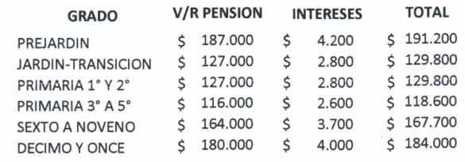
Agradecemos tener en cuenta esta información, recordar que el colegio no recibe pagos de pensiones en secretaria, POR FAVOR NO INSISTA pues es por la seguridad de sus hijos y de nuestro personal.

Cordialmente:
Jorge Aranzalez
Dir Administrativo.

“ Grado once agradece a todoslos padres de famila y estudiantes, el apoyo en el primer jean day con su aporte llegaremos a nuestra meta, le recordamos que las actividades del jean day no interfieren con las clases del día, por tanto es obligatorio asistir a las mismas para no verse afectado con notas, de igual forma los concursos, juegos y demás que se realizan solo abarcan el tiempo de los descansos, la entrega de helados se realiza en las aulas y no interfiere con la clase.”

